補聴器・人工内耳を
お使いの方へ
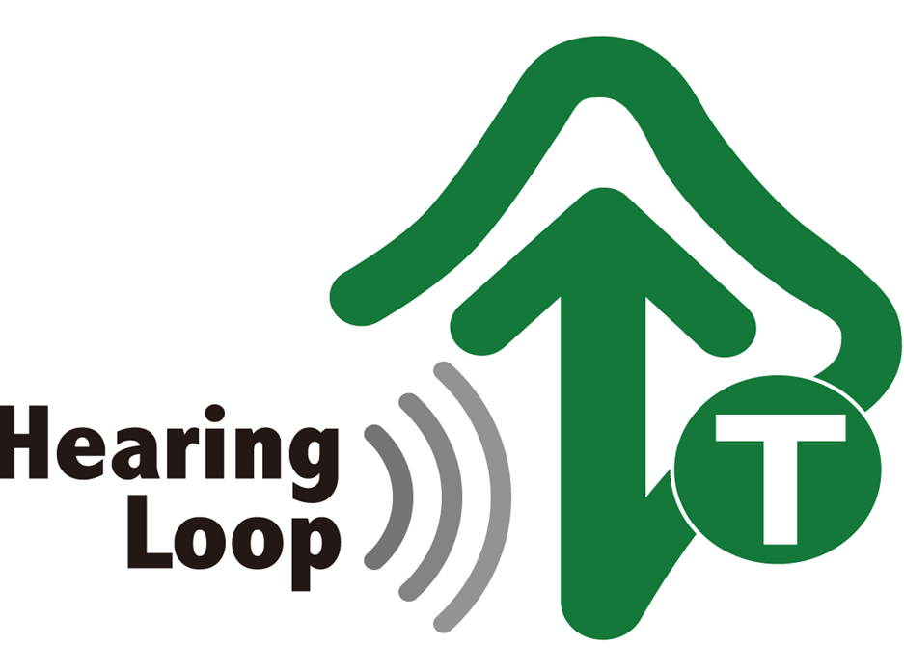

ヒアリングループマーク

【ヒアリングループ補聴援助システム】
この場所には、補聴器・人工内耳を使用
されている方に音声がはっきり聞こえる
装置が設置されています。
お使いの補聴器・人工内耳をＴモード
（Ｔコイル）に切り替えてください。

